南京汉旗新材料股份有限公司
年产186万平方米650mm偏光片拉伸生产线项目
项目变动环境影响分析

2018年6月

目 录

1、项目变化情况由来
2、建设项目变动环境影响分析
2.1 项目变动内容
2.2 建设项目变动主要污染物产生及排放情况
3、建设项目变动环境影响分析结论

1、项目变化情况由来
南京汉旗新材料股份有限公司（2017年7月3日起更名为南京汉旗新材料股份有限公司）投资1000万元建设“年产186万平方米650mm偏光片拉伸生产线项目”项目 南京六合区时代大道52号2号厂房的2层和3层，占地面积4600平米。2层是偏光片的生产车间，3层是仓库。目前该项目已建成投产，该项目环境影响报告表已于2015年8月31日取得南京市六合区环境保护局的批复【六环表复（2015）054号】。
项目实际建成后与原环境影响报告表及批复发生了如下变化：环评中覆膜烘干和压敏胶搅拌工段实际会产生少有机废气，环评中未作分析。企业考虑环境保护和自身产品质量的需求，把覆膜烘干和压敏胶搅拌工段产生的无组织有机废气经集气罩收集后分别经过覆膜烘干废气（G1）和压敏胶搅拌废气（G2）处理设施，将工艺中产生的少量有机废气收集经活性炭+光催化处理后经15米高排气筒有组织排放。
依据【苏环办（2015）256】中的第三条：建设项目存在变动，但不属于重大变化的，纳入竣工环境保护验收管理，建设项目在开展环境保护监测时，建设单位应当向监测单位提供《建设项目变动环境影响分析》，列出建设项目变动内容清单，逐条分析变动内容环境影响，明确建设项目变动环境影响结论。建设单位对建设项目变动环境影响结论负责。
因此，我公司按照上述验收管理要求，编制了《南京汉旗新材料股份有限公司偏光片生产项目变动环境影响分析》，作为建设项目竣工环境保护验收监测的依据之一。

2、建设项目变动环境影响分析
2.1 项目变动内容
南京汉旗新材股份技有限公司偏光片生产项目现已进入验收阶段，现针对项目实际建成后变动情况进行环境影响分析：
项目覆膜工序烘干和压敏胶搅拌会产生少量的有机废气，排放气体通过活性炭+光催化处理后在三楼楼顶有组织排放。
关于溶液配制间变动部分（压敏胶粘度调节）的使用相关于偏光片及相关材料、液晶显示器贴片成品的生产工艺流程图如下：
切膜
PE膜
压敏胶
覆膜机辊
成品
包装
检验
切片
覆膜
G₂

G₁

2.2 建设项目变动主要污染物产生及排放情况
由于项目实际建成后，工艺流程，人工数量噪声设备与原环评一致，仅是设备位置的变化。因此废水的排放量，噪音的排放源未发生变化。
废气的排放分析如下：
覆膜烘干废气（G1）：项目覆膜工序烘干时会产生少量的有机废气，以VOCs计，产生量约为144kg/a。该类废气对中枢神经系统和造血组织及神经系统存在损害，如不采取相应的防护措施，长期接触并吸入该有机废气会引起急性中毒和呼吸道疾病。
压敏胶搅拌废气（G2）：压敏胶在调节粘度时用乙酸乙酯稀释，在搅拌中有部分有机物挥发出来，另有车间擦拭设备使用无水乙醇挥发乙醇气体出来，二者总量以VOCs计，产生量约为50kg/a。该废气对中枢神经系统和造血组织及神经系统存在损害，如不采取相应的防护措施，长期接触并吸入该有机废气会引起急性中毒和呼吸道疾病。
建设项目拟采取的防治措施及排放标准：
名称 | 污染物名称 | 防治措施 | 排放标准
覆  膜  废  气  （G1） | VOCs | 本公司在覆膜工位上方设置集气罩，将覆膜工序产生的有机废气集中收集后经济性炭吸附装置处理达标后，通过管道引至楼顶高空排放，排气筒高度约为15米，排放口可设置在项目东北面。 | 《天津市工业企业挥发性有机物排放控制标准》（DB12/524-2014）  《江苏省化学工业挥发性有机物排放标准》（DB32/3151-2016）
压敏胶搅拌废  气  （G2） | VOCs | 本公司在压敏胶搅拌工位上方设置集气罩，将过程产生的有机废气集中收集后经济性炭吸附装置处理达标后，通过管道引至楼顶高空排放，排气筒高度约为15米，排放口可设置在项目东北面

项目主要污染产生及预计排放情况：
项目实行三班制，年工作264天，年运行6336小时，处理效率按90%计。
排放源  （编号） | 污染物  名称 | 处理前生产及浓度及排放量（单位） | 排放浓度及排放量  （单位）
覆膜废气  （G1） | VOCs | 144kg/a  0.003mg/m³  0.023kg/h | 14.4kg/a  0.0003mg/m³  0.0023kg/h
压敏胶搅  废气  （G2） | VOCs | 50kg/a  0.001mg/m³  0.0079kg/h | 5.0kg/a  0.0001mg/m³  0.00079kg/h
（1）覆膜废气：项目覆膜工序会产生少量的有机废气，以VOCs计，产生量约为144kg/a。本公司已在覆膜烘干工位上方设置集气罩（风机风量2000m³/h），将覆膜工序产生的有机废弃集中收集后经活性炭+光催化吸吸附装置处理达标后，通过管道引至楼顶高空排放，排气筒高度约为15米，排放口设置在项目东北面。
（2）压敏胶搅拌废气：压敏胶在调节粘度时用乙酸乙酯稀释，在搅拌中有部分有机废气挥发出来，另有车间擦拭设备使用无水乙醇挥发乙醇气体出来，二者总量约为50kg/a。本公司已在搅拌工位和擦拭工位上方设置集气罩（风机风量2000m³/h），将产生的有机废弃气集中收集后经活性炭+光催化吸吸附装置处理达标后，通过管道引至楼顶高空排放，排气筒高度约为15米，排放口设置在项目东北面。
活性炭+光催化属于非极性吸附剂，对非极性化合物有较强的吸附能力，一般可净化低浓度TVOC包括三氯乙烯、二氯甲烷、四氯化碳、四氯乙烯、三氯甲烷、乙烷、庚烷 、甲苯、 二甲苯、乙酸乙酯、丁烯醇、丙酮、丁酮、乙酸、乙酯、醋酸丁酯等以 及其他污染物。

项目有机废气处理工艺如下：
有机废气
活性炭+光催化吸附装置
风机
排气筒

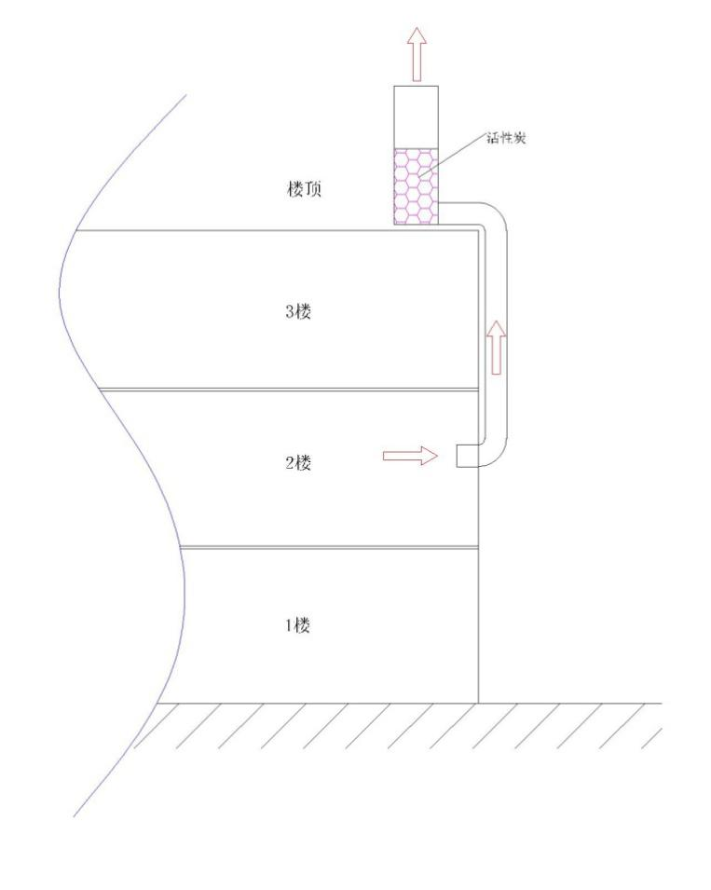
有机废气处理前后的浓度和速率见表。
处理前后主要污染物产生、排放情况一览表
排放点位 | 污染物 | 处理前排放速率（kg/h) | 去除效率 | 处理后排放浓度  （mg/m³) | 处理后排放速率（kg/h)
G1 | VOCs | 0.023 | 90% | 0.0003 | 0.0023
G2 | VOCs | 0.0079 | 90% | 0.0001 | 0.00079
注：工作时间为2000h/a。
排放标准参照天津市工业企业挥发性有机物排放控制标准》（DB12/524-2014）和《江苏省化学工业挥发性有机物排放标准》（DB32/3151-2016）规定，有组织排放浓度和速率均符合标准要求。
3、建设项目变动环境影响分析结论
南京汉旗新材料股份有限公司偏光片项目已经建成投产，实际建成后项目与原环境影响报告表及批复发生如下变化：新增覆膜烘干废气（G1）和压敏胶搅拌废气（G2）废气处理设施，将工艺中产生的少量有机废气收集经活性炭+光催化处理后经15米高排气筒有组织排放。
根据建设项目变动环境分析，项目变动内容不会对环境产生大的影响，项目对所排放的污染物采取了有效的控制措施，污染物达标排放，不会降低项目所在的环境质量。因此本项目的变化调整是可行的。

南京汉旗新材股份技有限公司
2018年6月

